Содержание
- Пояснительная записка
- Цели практического занятия
- Междисциплинарные и внутридисциплинарные связи
- Структурно-логическая схема занятия
- Контроль исходного уровня знаний
- Блок самостоятельной работы обучающихся
- Контроль итогового уровня знаний и умений
- Задания по внеаудиторной самостоятельной работе по теме
- Список использованной литературы
- Дидактический материал
- Эталоны ответов к контролирующему блоку

ПОЯСНИТЕЛЬНАЯ ЗАПИСКА

Методическая разработка «Развитие органического мира» разработана в соответствии с ФГОС СПО. Данная тема входит в изучение ОДБ 10. Биология. На его проведение по программе выделено 90 мин.
Развитие жизни на Земле по мнению ученых началось около 3,5 млрд. лет назад. Изучая ископаемые останки, палеонтологи смогли восстановить хронологию изменения живой природы. Эволюционное развитие растений и животных связано с приобретением ароморфозов (крупных морфофизиологических преобразований, повышающих общий уровень организации организмов). Крупными ароморфозами, возникшими в архее и протерозое, были возникновение фотосинтеза, появление ядра в клетках, многоклеточности и полового размножения. Возникли разные группы морских беспозвоночных животных (губки, кишечнополостные, черви), появились хордовые животные. На суше появились грибы и водоросли, образовавшие древние лишайники. В палеозое развиваются ракоскорпионы, панцирные, хрящевые, кистеперые и двоякодышащие рыбы, на сушу выходят псилофиты. В мезозое расцвета достигли рептилии и голосеменные растения, появляются млекопитающие. В кайнозойское эре появились человекообразные обезьяны и впоследствии, в антропогеновом периоде, человек. Господствующее положение заняли млекопитающие и птицы. Таким образом, позвоночные животные, включая человека, возникли и развивались в результате ароморфозов. В их числе следует назвать возникновение скелета и легочного дыхания, формирование конечностей и четырехкамерного сердца, теплокровности, возникновение живорождения и выкармливания детенышей молоком.
Целью данной разработки является правильное понимание студентами эволюционного развития жизни на Земле, особенностей флоры и фауны разных эр. Методическая разработка предусматривает устный опрос студентов, просмотр фильмов, работу с рисунками, тест-контроль.
Учебно-методический материал может быть рекомендован преподавателям медицинских колледжей для обучения обучающихся специальности Сестринское дело.

Тип учебного занятия: практическое занятие «Развитие органического мира»

Цели занятия:
1. Учебная:
Систематизировать и закрепить знания студентов по данной теме, овладеть умениями и навыками.
2. Развивающая:
Развивать у студентов сознательное восприятие учебного материала, любознательность, познавательный интерес, мышление, внимание. Способствовать развитию умения анализировать, выделять главное.
3. Воспитательная:
Воспитать ответственное отношение к обучению; внимательность, аккуратность, понимание необходимости знаний в области биологии.
Мотивация
Медицинские работники должны иметь представление о происхождении и развитии жизни поскольку сам человек, общественное существо, обладающее сознанием и разумом, возник на Земле в ходе длительного и неравномерного эволюционного процесса. Человек познает и изменяет мир, творит культуру и собственную историю, но главной задачей человечества является сохранение жизни на Земле.
Занятие будет проводиться следующим образом: устный опрос, просмотр фильмов, работа с рисунками и контроль при помощи письменных заданий.
Методическое оснащение:
- интерактивная доска, презентация преподавателя, DVD фильмы BBC: «Эволюция жизни. Моря жизни. Освоение суши», «История животного мира. Эра млекопитающих», рисунки, тесты.

Требования к уровню усвоения учебного материала
Обучающий должен иметь практический опыт:
- выделять общие закономерности эволюционного процесса (дивергенцию, конвергенцию,
параллелизм), ароморфозы, идиоадаптации;
- выполнять тестовые задания;
- отвечать на вопросы.
Обучающий должен знать:
- историю Земли;
- морфофункциональные особенности древних организмов.
Настоящее практическое занятие дает возможность получить информацию об освоении соответствующих ОК:
ОК 1. Понимать сущность и социальную значимость своей будущей профессии, проявлять к ней устойчивый интерес.
ОК 2. Организовывать собственную деятельность, выбирать типовые методы и способы выполнения профессиональных задач, оценивать их выполнение и качество.
ОК 3. Принимать решения в стандартных и нестандартных ситуациях и нести за них ответственность.
ОК 4. Осуществлять поиск и использование информации, необходимой для эффективного выполнения профессиональных задач, профессионального и личностного развития.
ОК 5. Использовать информационно-коммуникационные технологии в
профессиональной деятельности.
ОК 6. Работать в коллективе и команде, эффективно общаться с коллегами, руководством, потребителями.
ОК 7. Брать на себя ответственность за работу членов команды (подчиненных), за результат выполнения заданий.
ОК 8. Самостоятельно определять задачи профессионального и личностного развития, заниматься самообразованием, осознанно планировать и осуществлять повышение квалификации.
ОК 11. Быть готовым брать на себя нравственные обязательства по отношению к природе, обществу и человеку.
Междисциплинарные связи:
ОГСЭ.01. Основы философии
ОГСЭ.02. История
Внутридисциплинарные связи:
Темы «Биологическая история Земли», «Пути эволюционных преобразований в растительном и животном мире», «Доказательства эволюции органического мира», «Стадии эволюции человека», «Расогенез».
Структурно-логическая схема занятия

Этап | Действия преподавателя | Действия студента | Время /примечания
Организационный  момент | Отмечает отсутствующих.  Отмечает готовность аудитории и студентов к занятиям (наличие формы, учебников, тетрадей). | Готовиться к занятию | 2 мин
Введение, актуализация изучаемой темы | Дает целевую установку занятия: тема, цель, план лекции, мотивация изучения темы. | Записывает тему занятия | 3 мин
Основная часть | Проводит устный опрос; включает фильмы, контролирует работу с рисунками, проверяет выполнение тестовых заданий. | Студенты отвечают на вопросы, смотрят фильмы и выполняют задания с рисунками; выполняют тест | 80 мин
Заключение | Подводит итог занятия, выставляет оценки, объясняет домашнее задание | Записывает домашнее задание | 5 мин

Контроль исходного уровня знаний данной темы
Контрольные вопросы для проведения опроса:

1. Как первые растения приспособились к жизни на суше?
2. Когда началось господство беспозвоночных и бесчерепных животных?
3. Что позволило первым членистоногим животным освоить наземно-воздушную среду обитания?
4. Когда появились хордовые животные?
5. Каким образом перемещались древние кистеперые рыбы? Можно ли предположить, что первые конечности для ходьбы сформировались у рыб?
6. На какой период приходится расцвет земноводных? Какие ароморфозы приобрели земноводные?
7. Укажите ароморфозы, приобретенные рептилиями в ходе эволюции.
8. Что служило пищей гигантским пресмыкающимся?
9. Когда начали развиваться первые млекопитающие? Почему млекопитающие оказались более приспособленными к условиям жизни?
10. Каким образом в ходе эволюции изменилась конечность лошади? Чем вызваны такие изменения?
11. Когда появились первые обезьяны?
12. В каком периоде появился на Земле человек?
13. Выделите особенности строения человека, приобретенные им в ходе эволюции.
14. Объясните каким образом сформировались расы человека.
15. Приведите доказательства единства происхождения человеческих рас.

Эталоны ответов:
1. Псилофиты (первые наземные растения) имели элементарные органы - ветвящиеся побеги, но у них еще не было листьев и корней. Размножались они спорами, имели ризоиды (примитивные корневые волоски) и проводящую систему. Заселяли заболоченные низины по берегам водоемов.
2. Палеозойская эра.
3. Паукообразные освоили наземно-воздушную среду в силуре. Они могли дышать атмосферным воздухом с помощью трахей. Были защищены хитиновым покровом, имели поперечно-полосатые мышцы и ходильные ноги.
4. Протерозойская эра.
5. Кистеперые рыбы были способны переползти из высыхающего водоема в более глубокий благодаря тому, что в плавниках имелись отдельные кости и хорошо развитые мышцы.
6. Каменноугольный период палеозойской эры. У земноводных имеется трехкамерное сердце (два круга кровообращения), ячеистые легкие, кожное дыхание, свободные конечности.
7. Рептилии имели сухую кожу с роговыми чешуями, грудную клетку, легкие. У них появляется кора больших полушарий. Откладывали яйца с толстой скорлупой (внутреннее оплодотворение).
8. Среди динозавров были хищники и растительноядные. Пищей им служили голосеменные растения и животные.
9. От триасового периода мезозойской эры до палеогенового периода кайнозойской эры. Млекопитающие имели постоянную температуру тела и хорошую защиту от низких температур в виде теплого меха. Млекопитающие рождали живых детенышей, выкармливали их молоком. У этих животных дифференцировались зубы, сердце стало четырехкамерным, ко всем органам поступала артериальная кровь, ускорился обмен веществ, что повлекло за собой широкое расселение млекопитающих.
10. Изначально предки лошадей величиной с лисицу обитали на мягкой почве вблизи рек. Они имели четыре пальца на передних и три на задних ногах, что увеличивало площадь опоры. В дальнейшем условиях жизни изменились. В сухих лесах и прериях важна быстрота бега, поэтому произошла редукция 2, 4 и 5 пальцев и сильное развитие третьего пальца, через который проходит ось ноги. Также происходило утолщение пястных и плюсневых костей для большей устойчивости. 3-я фаланга покрылась роговым копытом.
11. Неогеновый период кайнозойской эры.
12. Антропогеновый период кайнозойской эры.
13. Появились S-образный позвоночник, сводчатая стопа, широкий таз, конечность хватательного типа. Мозговая часть черепа преобладает над лицевой. Объем мозга составляет 1350 см³, развитие абстрактного мышления, речь (за счет развития гортани), сознание.
14. Неоантропы расселялись по Земле с учетом изменений климата, природных катаклизмов. Расселение происходило на территории Юго-Восточной Азии, северной Евразии, Северной Америке и расовые признаки возникали под влиянием разных географических и климатических факторов.
15. Биологическое сходство представителей разных рас. 46 хромосом в кариотипе. Рождение здорового потомства от смешанных браков.

Блок самостоятельной работы обучающихся
Задания для одаренных студентов
Задание № 1
Определить по картинкам и написать название организма, а также эру его появления на планете.
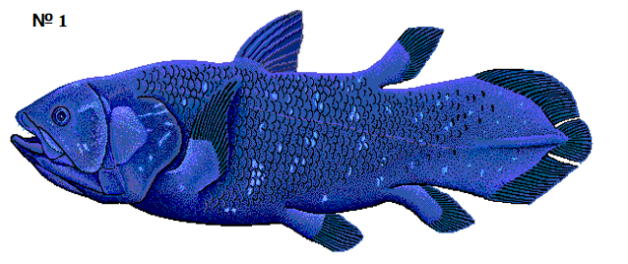

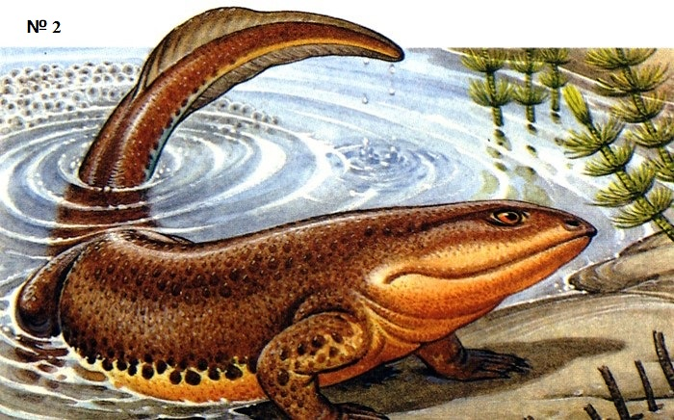

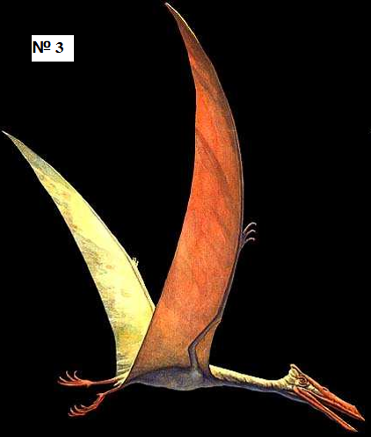

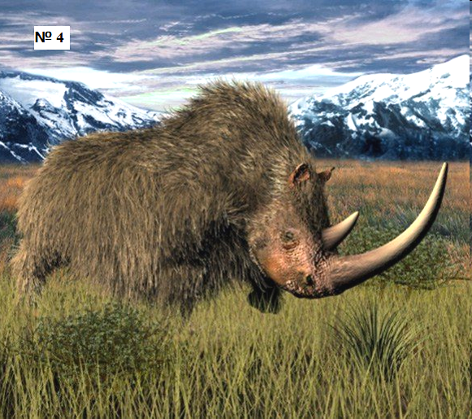

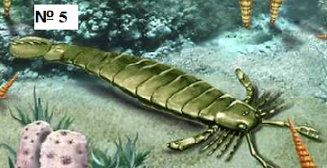

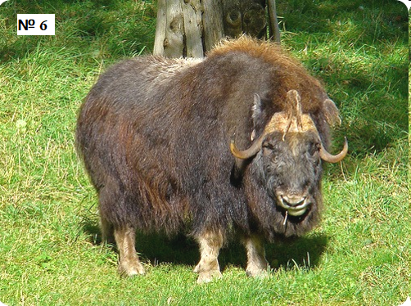

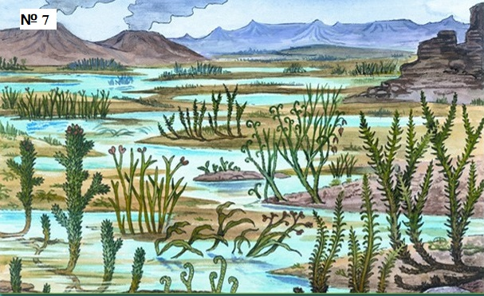

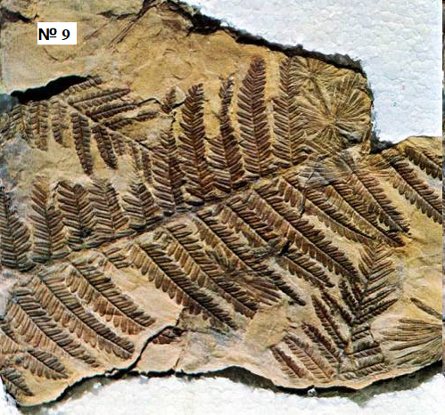
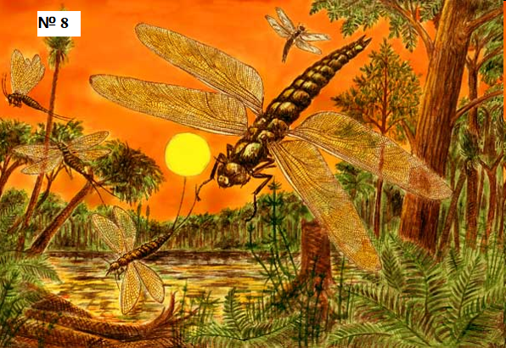

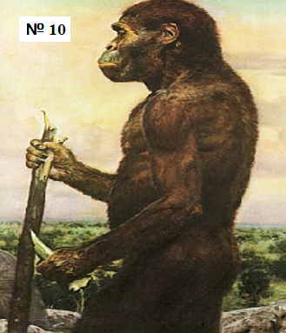

Задание № 2
Определить по картинкам эру развития Земли и указать какие организмы процветают в это время.
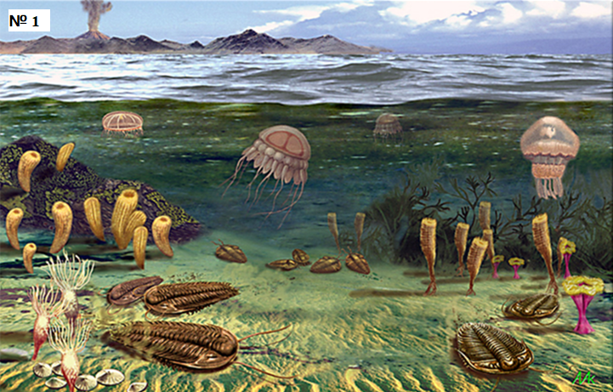

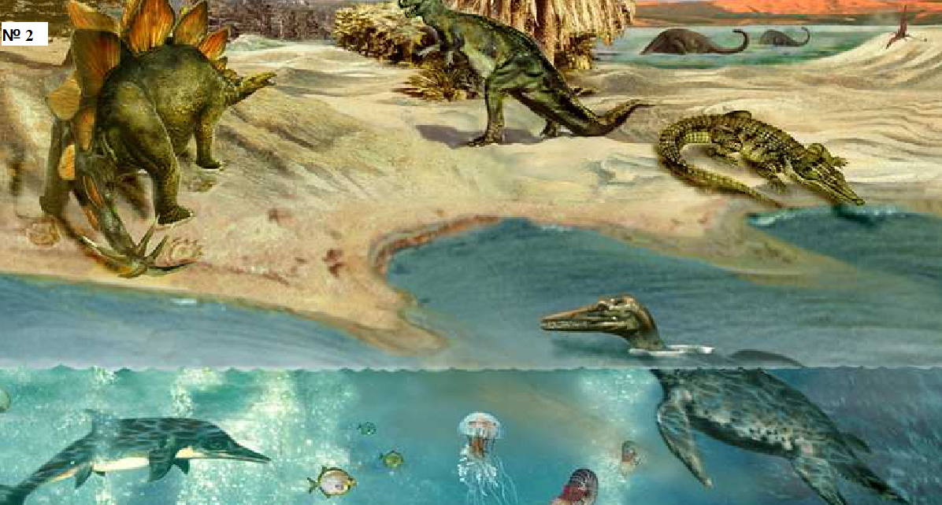

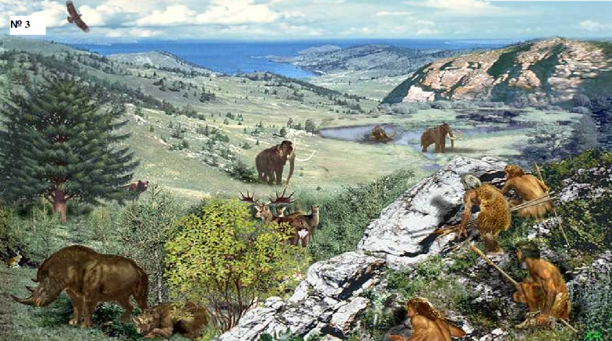

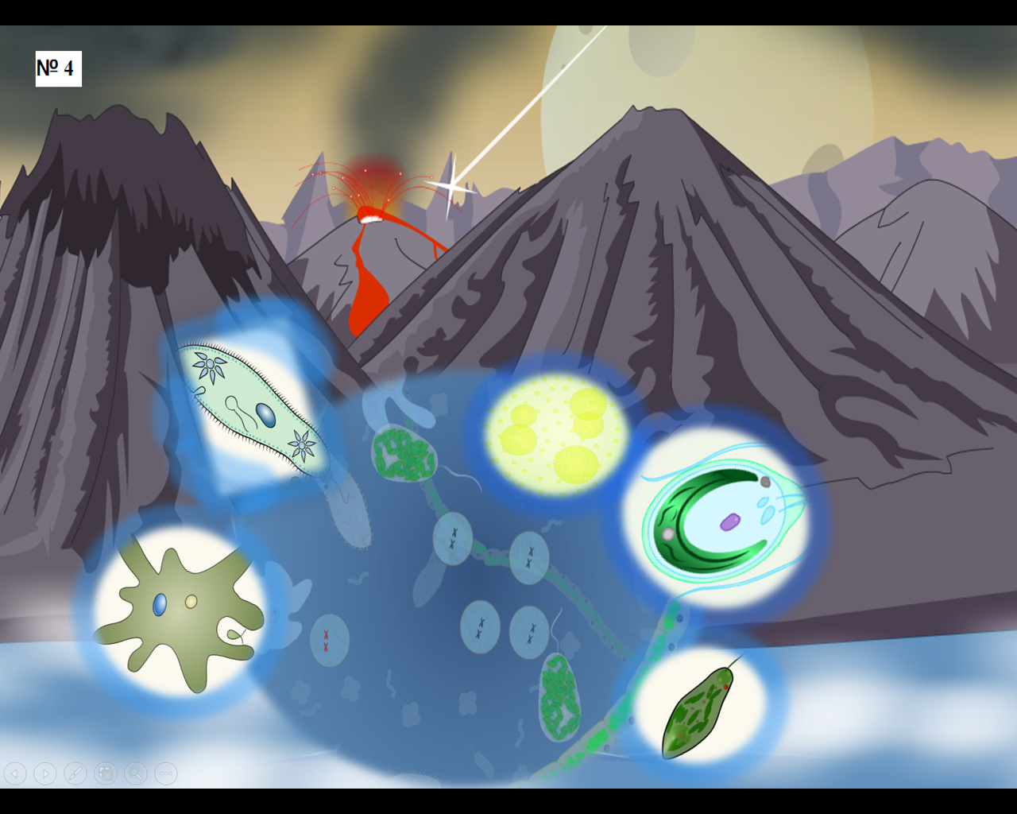

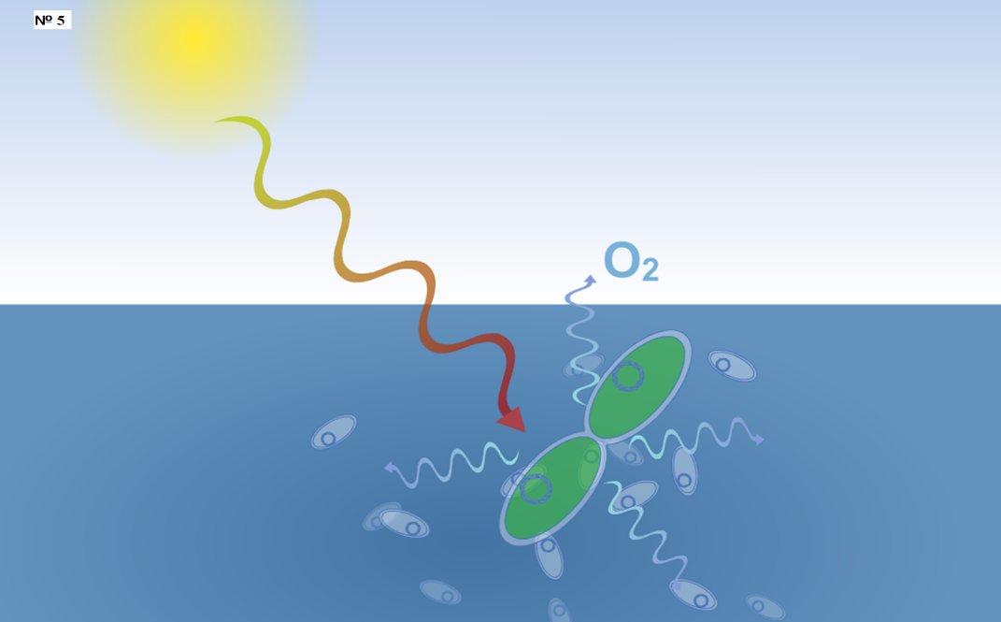

Задание № 3
Из перечисленных названий организмов составить последовательность, с учетом постепенного усложнения организмов (от простых к сложным), появления их на планете (от самых ранних форм до поздних) и приобретения ароморфозов в животном и в растительном мире.

Перечень названий
1. Животный мир:
беспозвоночные животные (губки, медузы, моллюски, иглокожие, членистоногие), эукариотические одноклеточные организмы, стегоцефалы (земноводные), аэробные прокариоты, динозавры, млекопитающие, древние рыбы.
2. Растительный мир:
псилофиты, голосеменные растения, цианобактерии, древовидные папоротникообразные растения, покрытосеменные растения, водоросли.
Перечень ароморфозов:
1. теплокровность и появление шерсти
2. возникновение ячеистых легких
3. роговой покров кожи
4. откладывание яиц
5. энергетический кислородный обмен
6. образование ядра
7. образование тканей и органов
8. появление пятипалой конечности
9. размножение спорами
10. появление парных мускулистых плавников
11. размножение семенами, снабженными питательными веществами
12. появление цветка
13. появление мешковидных легких
14. появление четырехкамерного сердца
15. появление внутреннего скелета
16. появление кислородного фотосинтеза
17. появление внешнего скелета – раковин, панцирей
18. гладкая влажная кожа
19. развитие больших полушарий и коры головного мозга
20. многоклеточность
21. возникновение митоза и мейоза
22. появление покровных, механических, проводящих тканей
23. появление настоящих стеблей, листьев и корней
24. появление трехкамерного сердца и второго круга кровообращения
25. семена развиваются внутри плода

Эталоны ответов:
Задание 1
1. Кистеперые рыбы (палеозой)
2. Ихтеостега или древнее земноводное (палеозой)
3. Летающий ящер или птерозавр (мезозой)
4. Шерстистый носорог (кайнозой)
5. Ракоскорпион (палеозой)
6. Овцебык (кайнозой)
7. Псилофиты (палеозой)
8. Мегеневры или гигантские стрекозы (палеозой)
9. Папоротники (палеозой)
10. Австралопитек (кайнозой)

Задание 2
1. Палеозой. Папоротники, хвощи, плауны, псилофиты, водоросли. Членистоногие (трилобиты, паукообразные). Морские беспозвоночные. Кистеперые, двоякодышащие, челюстные панцирные рыбы. Стегоцефалы (земноводные). Крылатые насекомые.
2. Мезозой. Голосеменные растения. Костистые рыбы. Гигантские пресмыкающиеся. Сумчатые и яйцекладущие млекопитающие. Современные птицы.
3. Кайнозой. Покрытосеменные растения. Млекопитающие (морские, копытные, насекомоядные, приматы). Появление и развитие человека.
4. Протерозой. Зеленые и красные водоросли. Простейшие. Кишечнополостные, моллюски, иглокожие, черви.
5. Архей. Цианобактерии. Бактерии.
Задание 3
1. В животном мире:
аэробные прокариоты - 5
эукариотические организмы - 6, 21
беспозвоночные животные - 7, 17, 20
древние рыбы - 10, 15
стегоцефалы - 8, 13, 18, 24
динозавры - 2,3,4
млекопитающие - 1,14,19
2. В растительном мире:
цианобактерии - 16
водоросли - 20, 21
псилофиты - 7,9, 22
древовидные папоротникообразные - 23
голосеменные растения - 11
покрытосеменные растения - 12, 25

Задания для студентов с органиченными возможностями
Задание 1. Верны ли утверждения?
1. Жизнь на нашей планете появилась в океане.
2. Первыми организмами были эукариоты.
3. Все царства живой природы образовались в протерозое.
4. Появление ядра и многоклеточность не отмечены в протерозое.
5. Трилобиты не являются родственниками современных членистоногих животных.
6. Выходу растений на сушу способствовало образование проводящих и механических тканей.
7. В каменноугольном периоде палеозойской эры были широко распространены древние хвощи, плауны, папоротники.
8. Первые наземные хордовые животные – стегоцефалы не имели легочного дыхания.
9. Все классы хордовых животных от рыб до млекопитающих и все отделы растений (до покрытосеменных) образовались в палеозое.
10. Первые насекомоядные млекопитающие появились в мезозойскую эру.
Задание 2
Вместо рисунков в колонках таблицы подробно указать какие ароморфозы были приобретены рыбами, рептилиями, птицами и млекопитающими в ходе эволюции.
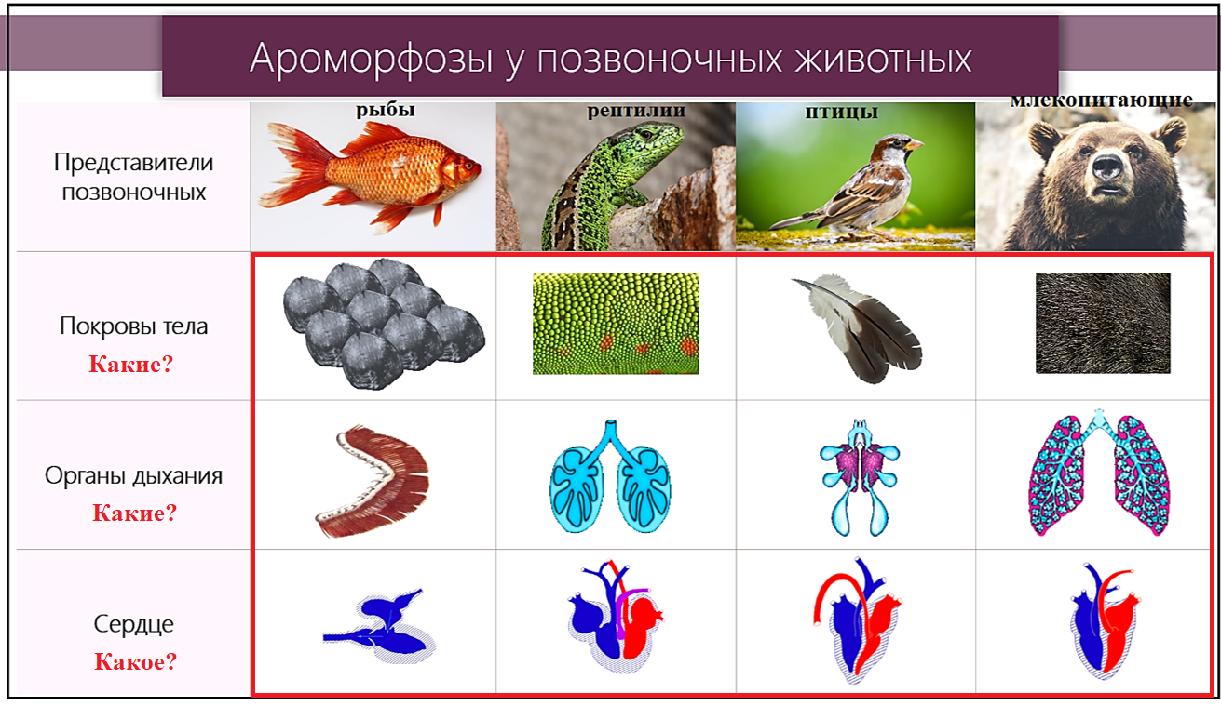

Задание 3
Из перечисленных названий организмов составить последовательность, с учетом постепенного усложнения растений (от простых к сложным) и приобретения ароморфозов. Для выполнения задания можно воспользоваться рисунком.
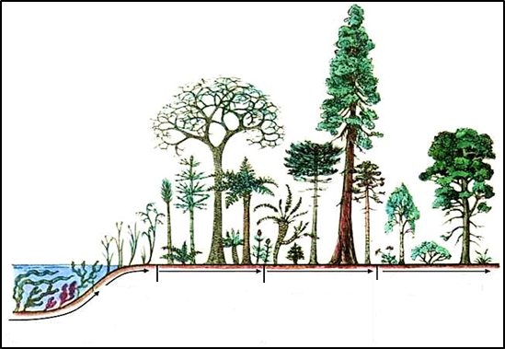

Названия:
псилофиты, голосеменные растения, цианобактерии, папоротникообразные растения, покрытосеменные растения, водоросли.
Перечень ароморфозов:
1. образование ядра и многоклеточность
2. размножение семенами, не зависящее от воды
3. образование тканей и органов; размножение спорами; появление покровных, механических, проводящих тканей
4. появление настоящих стеблей, листьев и корней
5. появление цветка и двойное оплодотворение
6. появление кислородного фотосинтеза

Эталоны ответов:
Задание 1
1. +
2. –
3. +
4. –
5. –
6. +
7. +
8. -
9. -
10. +
Задание 2
1. Рыбы. Покровы тела: кожа, костные чешуи, слизистые железы. Органы дыхания: жабры. Сердце: двухкамерное.
2. Рептилии. Покровы тела: кожа сухая, линяющая, роговые чешуи, панцирь. Органы дыхания: легкие, имеющие ячеистое строение. Сердце: трехкамерное с неполной перегородкой.
3. Птицы. Покровы тела: кожа сухая, роговые перья. Органы дыхания: легкие (губчатые). Воздушные мешки (тонкостенные выросты слизистой оболочки бронхов). Сердце: четырехкамерное.
4. Млекопитающие. Покровы тела: кожа, потовые, сальные, млечные железы. Волосы. Органы дыхания: легкие. Сердце: четырехкамерное.
Задание 3
Цианобактерии - 6
Водоросли - 1
Псилофиты - 3
Папоротникообразные растения - 4
Голосеменные растения - 2
Покрытосеменные растения - 5

Контрольные задания для определения итогового уровня знаний студентов
Тесты
Выбрать один правильный ответ
Вариант 1
1. Историческое развитие определенной группы организмов – это:
а) овогенез
б) филогенез
в) онтогенез
г) гаметогенез
2. Наиболее важным доказательством родства птиц и пресмыкающихся является:
а) сходство зародышей
б) сходная среда обитания
в) способ размножения
г) строение сердца
3. К какому отряду рыб относится латимерия?
а) акул
б) кистеперых
в) карпообразных
г) осетровых
4. От кого произошли рептилии?
а) от гаттерий
б) от современных земноводных
в) от стегоцефалов
г) от археоптериксов
5. Примером ароморфоза является:
а) покровительственная окраска
б) отсутствие кишечника у паразитов
в) уплощение тела у донных рыб
г) возникновение полового процесса
6. Первичные гетеротрофные организмы, питающиеся веществами первичного бульона, называются…
а) вирусы
б) водоросли
в) пробионты
г) бактерии
7. Что подтверждает родство человека и млекопитающих животных?
а) общий план строения и размножение
б) прямохождение и сводчатая стопа
в) изгибы позвоночника
г) строение передней конечности
8. Органы или части организма, утратившие в процессе эволюции свои первоначальные функции и имеющиеся у всех особей данного биологического вида – это
а) эндемики
б) атавизмы
в) рудименты
г) гомологи

9. Выбрать несколько правильных ответов
Выберите особенности скелета человека, которые связаны с прямохождением
а) имеется подбородочный выступ
б) размер позвонков увеличивается от шейного отдела к крестцовому
в) позвоночник имеет четыре изгиба
г) имеется сводчатая стопа
д) отсутствие хвостового отдела
10. Установите последовательность появления на Земле основных групп животных:
а. жгутиковые
б. членистоногие
в. кишечнополостные
г. кольчатые черви
д. плоские черви

Вариант 2
1. Когда началась биологическая эволюция на Земле?
а) 6 млрд. лет назад
б) свыше 6 млрд. лет назад
в) около 3,5 млрд. лет назад
г) 2 млрд. лет назад
2. Какие организмы появились раньше остальных на нашей планете:
а) вирусы
б) бактерии
в) животные
г) растения
3. Укажите пример ароморфоза
а) теплокровность у птиц и млекопитающих
б) яркая окраска тропических птиц и бабочек
в) исчезновение органов чувств у эндопаразитов
г) способность к полету у рукокрылых
4. Расцвет пресмыкающихся в ходе эволюции совпал с расцветом:
а) папоротникообразных
б) водорослей
в) покрытосеменных
г) голосеменных
5. Предками земноводных были:
а) стегоцефалы
б) кистеперые рыбы
в) бесчерепные
г) археоптериксы
6. Какая часть верхней конечности человека наиболее резко изменилась в процессе эволюции его вида?
а) плечо
б) предплечье
в) кисть
г) лопатка
7. Что служит доказательством исторического развития растений?
а) появление хлорофилла, возникновение фотосинтеза
б) изменение условий окружающей среды
в) клеточное строение растений
г) наличие «живых ископаемых», переходных форм

8. Наличие у человека аппендикса – одно из доказательств…
а) усложнения строения человека по сравнению с животными
б) его участия в углеводном обмене
в) его участия в обмене белков
г) родства человека и млекопитающих животных
9. Выбрать несколько правильных ответов
Сходство человекообразных обезьян с человеком проявляется в общности:
а) образа жизни
б) вертикального положения тела
в) многих заболеваний
г) хромосомного набора
д) строения черепа и мозга
е) основных групп крови
10. Установите последовательность возникновения групп живых организмов на Земле
а. пресмыкающиеся
б. зеленые водоросли
в. псилофиты
г. земноводные
д. круглые черви
е. рыбы

Внеаудиторная самостоятельная работа по теме:
Тема: Развитие органического мира
Виды работ:
1. Повторить основные понятия: эры и периоды развития жизни на Земле, геологические и климатические изменения, эволюционные преобразования и появление разных систематические группы живых организмов.
2. Изучить материал учебника:
Сивоглазов В.И. Общая биология: учебник 10 кл. / В.И. Сивоглазов, И.Б. Агафонова, Е.Т. Захарова. - М.: Дрофа, 2017, стр. 98-103
3. Выписать причины вымирания и появления новых систематических групп организмов в процессе развития жизни на Земле.
4. Составить схему «Основные ароморфозы в эволюции животных и растений».
5. Подготовить кроссворд по разделу «История развития жизни на Земле».

Список использованной литературы

Основной источник
1. Сивоглазов В.И., Агафонова И.В., Захарова Е.Т. Общая биология. 10 кл. Базовый уровень: учебник / В.И. Сивоглазов, И.В. Агафонова, Е.Т. Захарова. - М.: Дрофа, 2017.

Дополнительные источники

1. Агафонова И.Б. Биология. Общая биология. 11 класс. Учебник-навигатор. Базовый и углублённый уровни ФГОС (+ CD-ROM) / И.Б. Агафонова. - М.: Дрофа, 2018.
2. Вахрушев А.А. Биология 10 - 11 классы / А.А. Вахрушев, О.В. Бурский, А.С. Раутиан, Е.И. Родионова, М.Н. Розанов. - М.: БАЛАСС, 2016.
3. Дымшиц Г.М., Саблина О.В., Бородин П.М., Кузнецова Л.Н., Сергеев М.Г. Биология. Общая биология. 11 класс. Учебник. Базовый уровень. ФГОС/ Г.М. Дымшиц. - М.: Просвещение, 2017.
4. Заяц Р.Г. Биология в таблицах, схемах и рисунках / Р.Г. Заяц, И.В. Рачковская, В.Э. Бутвиловский. - Ростов-на-Дону: Феникс, 2020.
5. Садовниченко Ю.А. Биология в схемах и таблицах / Ю.А. Садовниченко, А.Ю. Ионцева. – М.: Эксмо-Пресс, 2019.
6. Сарьчева Н.Ю. Биология 11 класс. Тренировочные задания. Учебное пособие для общеобразовательных организаций / Н.Ю. Сарьчева. – М.: Просвещение, 2018.
7. Сухорукова Л.Н. Биология. 10-11 класс. Учебник. Базовый уровень. ФГОС/ Л.Н. Сухорукова. - М.: Просвещение, 2017.
8. Теремов А.В. Биология. 10 класс. Биологические системы и процессы / А.В. Теремов, Р.А. Петросова. – М.: Владос, 2019.

Справочная литература:

1. Богданова Т.Л., Солодова Е. А. Биология. Справочник для старшеклассников и поступающих в вузы./ Т.Л. Богданова, Е. А. Солодова . - М.: АСТ-Пресс СКД, 2016.
2. Джамеев В.Ю. Биология. ЕГЭ. Супермобильный справочник / В.Ю. Джамеев. – М.: Эксмо, 2019.
3. Железняк М.В. Биология в кармане. Справочник для 7-11 классов / М.В. Железняк, Г.Н. Дерипаско. - Ростов-на-Дону.: Феникс, 2019.
4. Колесников С.И. Биология. 6-11 классы. Карманный справочник / С.И. Колесников. - Ростов-на-Дону.: Легион, 2019.
5. Садовниченко Ю. А. ЕГЭ. Биология. Универсальный справочник / Ю. А. Садовниченко. – М.: Эксмо, 2018.
6. Тейлор Д. Биология / Д. Тейлор, У. Стаут, Н. Грин. – М.: Лаборатория знаний, 2019.
7. Яценко Т. Краткий справочник по биологии / Т. Яценко. - СПб.: Питер, 2016.

Интернет источники
1. Справочник по биологии
mirbiologii.ru/tag/spravochniki-po-biologii
2. Биологический словарь On-line
http://www.bioword.narod.ru
3. Учебные материалы, занимательные статьи, новости биологии.
http://xn--90aeobapscbe.xn--p1ai/
4. Зоопортал Экзотика
http://www.ekzotika.com/
5. Образовательный проект «Естествознание»
http://www.nscience.ru/
6. Институт цитологии и генетики, Сибирское отделение РАН
http://www.bionet.nsc.ru/public/
7. База знаний по биологии человека. Генетика
http://humbio.ru/humbio/genetics.htm/
8. Медико-генетический научный центр РАМН
http://www.med-gen.ru
9. Наука – это жизнь!
http://nauka.relis.ru/

Приложение 1

Геохронологическая таблица

ЭРА | Период | Животный и растительный мир
Название
и продолжи-
тельность
(в млн лет)
Кайнозойская,  67 | Антропоген,  1,5 | Появление и развитие человека.  Формирование существующих растительных  сообществ. Животный мир принял  современный облик.
 | Неоген, 23,5 | Господство млекопитающих и птиц.
 | Палеоген, 42 | Появление хвостатых лемуров, позднее –  парапитеков, дриопитеков. Бурный расцвет  насекомых. Продолжается вымирание  крупных пресмыкающихся. Исчезают многие группы головоногих моллюсков. Господство  покрытосеменных растений.
Мезозойская,  163 | Мел, 70 | Появление высших млекопитающих и  настоящих птиц, хотя зубастые птицы ещё  распространены. Преобладают костистые  рыбы. Сокращение многообразия  папоротников и голосеменных растений.  Появление и распространение  покрытосеменных растений.
 | Юра, 58 | Появление первых птиц, примитивных  млекопитающих, расцвет динозавров.  Господство голосеменных. Процветание  головоногих моллюсков.
 | Триас, 35 | Начало расцвета пресмыкающихся.  Появление костистых рыб.
Палеозойская,  295 | Пермь, 55 | Вымирание трилобитов. Возникновение  зверозубых пресмыкающихся. Исчезновение  каменноугольных лесов.
 | Карбон, 63 | Расцвет земноводных. Появление первых  пресмыкающихся. Характерно разнообразие  насекомых. Расцвет гигантских хвощей,  плаунов, древовидных папоротников.
 | Девон, 60 | Быстрая эволюция рыб. В позднем девоне  многие группы древних рыб вымерли. Суша  подверглась нашествию множества  членистоногих. Появились первые  земноводные. Появились споровые хвощи и  плауны.
 | Силур, 25 | Происходит активное рифостроительство.  Распространены ракоскорпионы. Растения  заселяют берега водоёмов.
 | Ордовик, 42 | Множество бесчелюстных рыб. Появляются  различные виды водорослей. В конце  появляются первые наземные растения.
 | Кембрий, 56 | В ходе грандиозного эволюционного взрыва  возникло большинство современных типов  животных. В океанах и морях многообразие  водорослей.
Протерозойская,  2000 млн. лет | - | Бесчерепные, черви, кишечнополостные, моллюски, иглокожие, членистоногие (трилобиты). Зеленые и красные водоросли.
Архейская,  около 1000 млн. лет | - | Цианобактерии, бактерии, простейшие.

Эталоны ответов к контролирующему блоку

Вариант 1
1. б
2. а
3. б
4. в
5. г
6. г
7. а
8. в
9. б, в, г
10. а-в-д-г-б

Вариант 2
1. в
2. б
3. а
4. г
5. б
6. в
7. г
8. г
9. в, г, д, е
10. б-в-д-е-г-а

